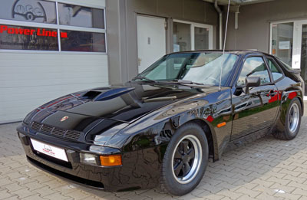
PORSCHE 924 Carrera GT
Einer von 406 gebauten
Preis: 73.000,- €
Sonstiges
Irrtümer und Zwischenverkauf vorbehalten.
Die hier angegebenen Daten sind unverbindlich und werden nicht automatisch zum Vertragsinhalt.
Ausstattung
Lederlenkrad
Sportsitze (Velours)
Radio
Alufelgen 7+8x15, neu eloxiert
Getönte Scheiben
Sportfahrwerk Bilstein Gasdruck, neu
Elektrische Heckklappe
Herausnehmbares Targadach

Technische Daten
Modell: 924 Carrera GT
Motor: Boxer
Leistung: 155 kW / 211 PS
Hubraum: 1984 cm³
Baujahr: 1981
Laufleistung: 76.570 km
Erstzulassung: 30.03.1981
Farbe: schwarz
Getriebe: Schaltgetriebe
Power Line Restaurationen und Renntechnik GmbH Lise-Meitner-Str. 8/1 71364 Winnenden-Hertmannsweiler
TEL: +49 (0)7195 - 90 80 520 www.power-line-restauration.de
Mobil: +49 (0)171 – 172 95 95 info@power-line-restauration.de
Porsche 924 Carrera GT - einer von 406 gebauten aus der Sonderserie. Mit seinem geringen Gewicht von 1.180 kg und seinen 155 kW ist er vergleichbar mit dem legendären G-Modell 2.7 Carrera.
Aufgrund den überlegenen Fahrwerkskomponenten und Auslegung in Transaxle Bauweise waren die 924 Modelle jedoch dem 911 von der Fahrdynamik her deutlich überlegen.
Ein wunderbares Sammlerfahrzeug aus der Schweiz in feinem Zustand - ohne Wartungsstau - mit toller Farbkombination. Das Armaturenbrett ist rissfrei. Letzter Zahnriemenwechsel in 4/2019. Die Bremsanlage wurde vollständig überholt, erneuert.
Der Porsche hat eine H-Abnahme und HU neu. Es liegt ein Wertgutachten über € 110.000,00 vor.
Einsteigen und Spaß haben.

